РЕКОМЕНДАЦИИ РОДИТЕЛЯМ

Воспитатель:
Смирнова Н.Н.

Май
25-29 мая

Понедельник
Познавательное развитие
Тема: «Лето»
Задачи: Закреплять знания детей о сезонных изменениях в живой и неживой природе летом. Обобщить и систематизировать представления о характерных признаках и приметах лета. Уточнять представления детей о погодных явлениях летом. Воспитывать любовь к родной природе, поощрять любознательность и стремление получать новые знания. Развивать умения устанавливать причинно-следственные связь, делать выводы.
Методика проведения: Проработать тему с детьми по тетради №2
Лепка
Задачи: Учить детей отражать в работе впечатления о лете используя различные способы работы с пластилином. Развивать мелкую моторику рук;
Воспитывать аккуратность в работе, самостоятельность, желание доводить до конца начатую работу. Развивать воображение.

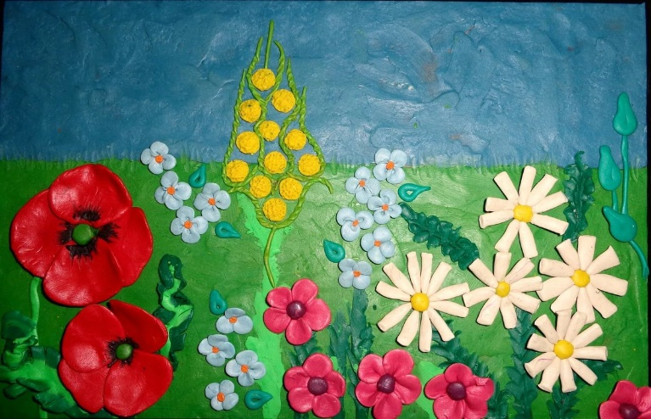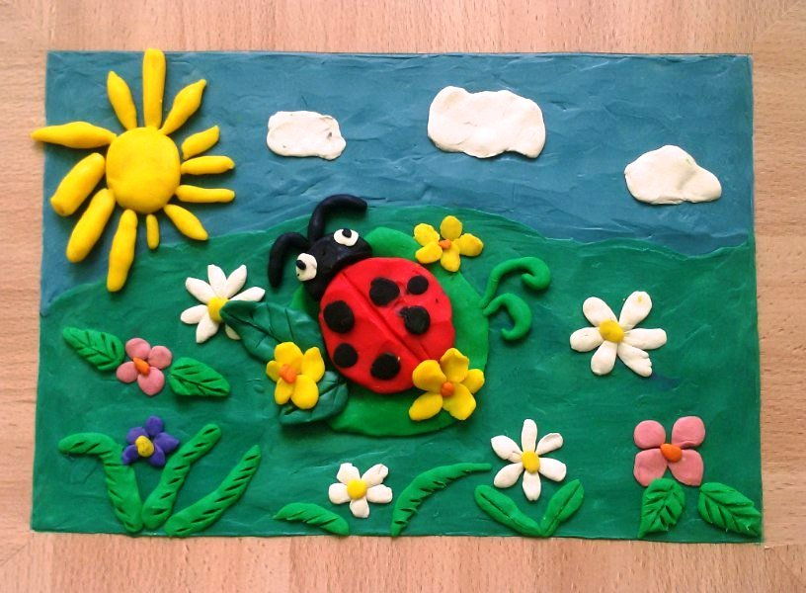

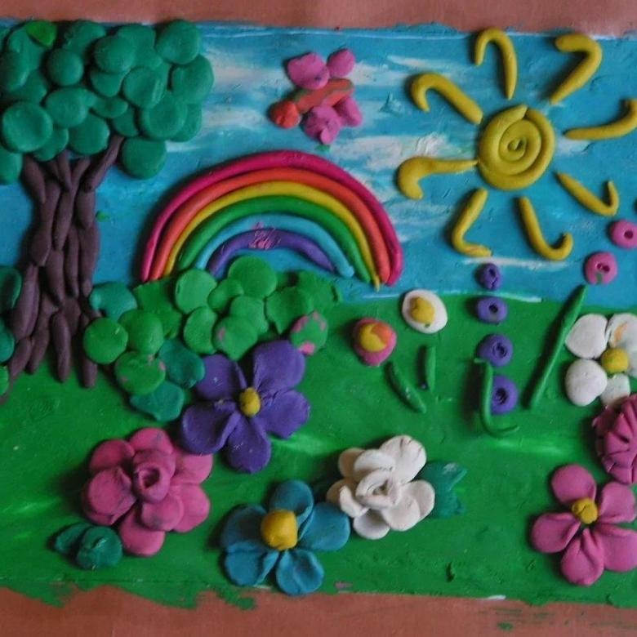

Вторник
Математика
Работа по закреплению пройденного материала:
Задачи:
Совершенствовать навыки счета со сменой его основания.
Закреплять умение двигаться в пространстве в заданном направлении в соответствии с условными обозначениями.
Закреплять умение называть летние месяцы.
Совершенствовать умение составлять число из единиц в пределах 10.
Упражнять в составлении тематических композиций из геометрических фигур.

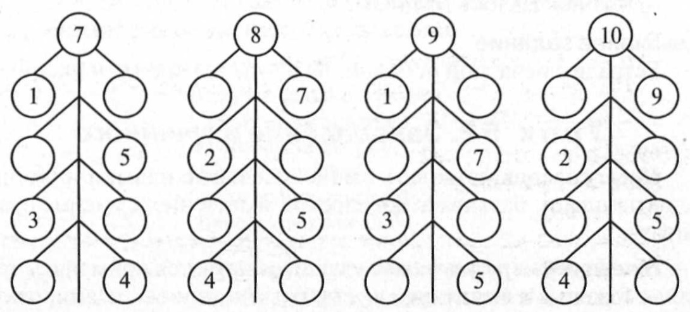

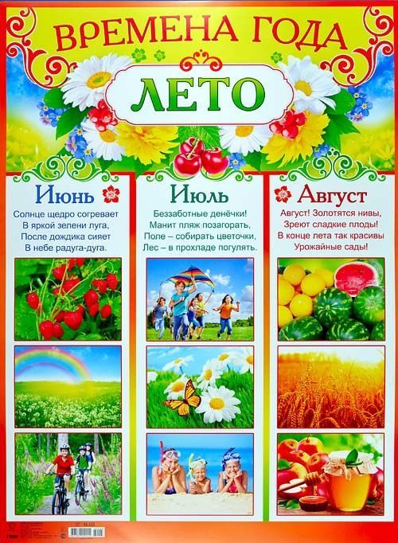
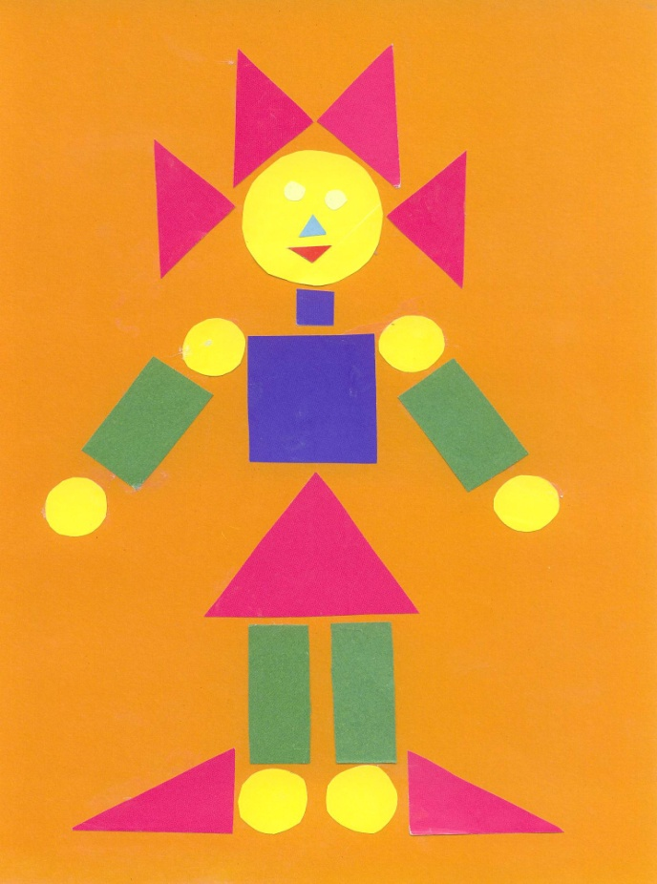

Среда

Аппликация
Тема: «Летний лужок»

Задачи: Продолжать учить детей вырезать цветы из квадратов. Развивать пространственное мышление и воображение, творческие способности детей; развивать мелкую моторику рук; закреплять освоенные детьми навыки и умения и дать каждому ребенку возможность творчески применить их; продолжать учить сочетать различные приемы выполнения аппликации для создания красивой, гармоничной композиции, применяя полученные ранее знания.

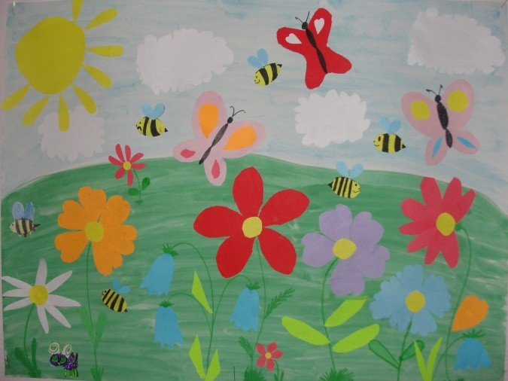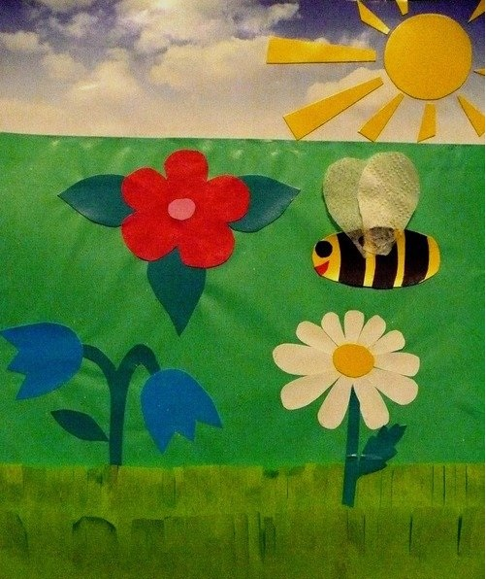

Четверг
Математика
Повторение ранее пройденного материала.
Задачи: Упражнять в умении сравнивать 10 предметов (по длине, ширине, высоте), располагать их в возрастающем и убывающем порядке, обозначать результаты сравнения соответствующими словами. Продолжать формировать умение видеть в окружающих предметах форму знакомых геометрических фигур. Закреплять понимание соотношения целого и частей, называть и показывать их (половина, одна вторая, одна четвертая, одна восьмая и т. д.).
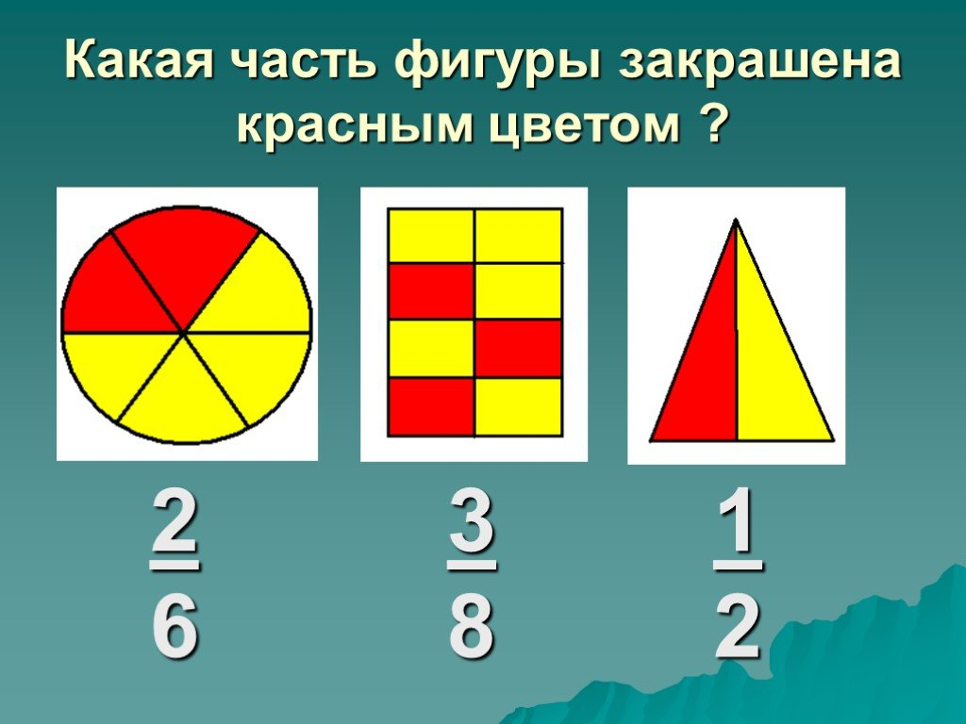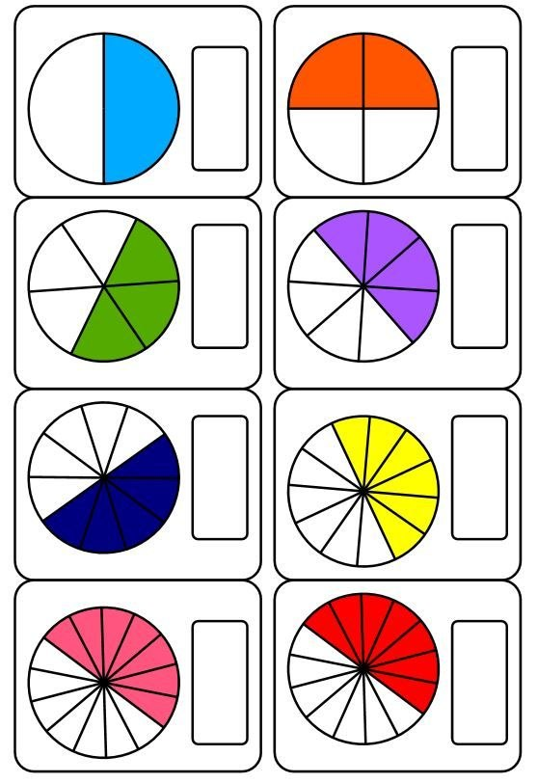

Пятница
Художественная литература
Т. Шорыгина «Маленькие путешественницы»
Цели: Знакомить детей с произведениями Т.Шорыгиной. Продолжать воспитывать интерес к книге. Учить внимательно слушать и отвечать на вопросы по тексту.
- Как называлось произведение? Почему?
- Понравилось вам произведение?
- Сколько было семечек?
- Как началось путешествие?
- Понравился ли вам поступок девочек? Почему?
- Чем всё закончилось?
- Что случилось с другими семенами незабудки?

Маленькие путешественницы
Жила на берегу реки незабудка и были у неё дети — маленькие семена-орешки. Когда семена созрели, незабудка сказала им:
— Милые детки! Вот вы и стали взрослыми. Пора вам собираться в путь-дорогу. Отправляйтесь на поиски счастья. Будьте смелыми и находчивыми, ищите новые места и расселяйтесь там.
Коробочка с семенами раскрылась, и семена высыпались на землю. В это время подул сильный ветер, он поднял одно семечко, понёс его с собой, а потом уронил в речную воду. Вода подхватила семечко незабудки, и оно, как маленькая лёгкая лодочка, поплыла по реке. Весёлые речные струйки несли его дальше и дальше, наконец, течение прибило семечко к берегу. Речная волна вынесла семя незабудки на влажную мягкую землю.
«Вот подходящее местечко!» — подумало семечко. — Здесь смело можно пустить корни».
Семечко оглянулось по сторонам и, честно говоря, немного расстроилось: «Земля, конечно, хорошая — влажная, чернозёмная. Вот только кругом слишком много мусора».
Но делать нечего! И семечко пустило здесь корешки.
Весной в том месте, куда попало семечко, расцвела изящная незабудка. Шмели издалека замечали её ярко-жёлтое сердечко, окружённое голубыми лепестками, и летели к ней за сладким нектаром.
Однажды на берег реки пришли подружки — Таня и Вера. Они увидели хорошенький голубой цветочек. Таня хотела сорвать его, но Вера удержала подругу:
— Не надо, пусть растёт! Давай лучше поможем ему, уберём мусор и сделаем вокруг цветка маленькую клумбу. Будем приходить сюда и любоваться незабудкой! — Давай! — обрадовалась Таня.
Девочки собрали банки, бутылки, куски картона и другой мусор, сложили его в ямку подальше от незабудки и прикрыли травой и листьями. А клумбу вокруг цветка украсили речными камешками.
— Как красиво! — полюбовались они своей работой.
Девочки стали приходить к незабудке каждый день. Чтобы никто не сломал их любимый цветок, они сделали вокруг клумбы небольшую изгородь из сухих веточек.
Прошло несколько лет, незабудки пышно разрослись и своими цепкими корнями скрепили почву на речном берегу. Почва перестала осыпаться, и даже шумные летние ливни больше не могли размыть крутой берег.
Ну, а что же случилось с другими семенами незабудки?
Они долго лежали у воды и ждали своего часа. Как-то раз у реки появился охотник с собакой. Собака бежала, тяжело дыша и высунув язык, ей очень хотелось пить! Она спустилась к реке и стала шумно лакать воду. Одно семечко вспомнило слова мамы о том, как важно быть находчивым, высоко подпрыгнуло и вцепилось в густую рыжеватую собачью шерсть.
Собака напилась и поспешила за хозяином, а семечко поехало на ней верхом. Долго бежала собака по кустам и болотам, а когда вместе с хозяином вернулась домой, то прежде чем войти в дом, хорошенько отряхнулась, и семечко упало на цветочную грядку возле крыльца. Оно пустило здесь корешки, и весной на грядке расцвела незабудка.
— Вот так чудо! — удивилась хозяйка. — Я ведь не сажала здесь незабудку! Видно её занёс к нам ветер, — подумала она.
— Ну, пусть растёт и украшает мою грядку.
Хозяйка стала ухаживать за цветком — поливать его и удобрять землю, и через год возле крыльца выросла целая семейка голубых нежных незабудок. Они щедро угощали пчёл и шмелей сладким соком, а насекомые опыляли незабудки и заодно фруктовые деревья — яблони, вишни и сливы.
— В этом году у нас будет богатый урожай! — радовалась хозяйка. — Пчёлы, бабочки и шмели любят мой сад!
А теперь пришла пора рассказать о третьем семечке незабудки.
Его заметил дядюшка муравей и решил отнести в лесной муравейник. Вы думаете, что муравьи съедят семя незабудки целиком? Не волнуйтесь! У зёрнышка незабудки припасено для муравьёв лакомство — сладкая мякоть. Муравьи отведают только её, а семечко останется нетронутым.
Вот так оказалось семечко незабудки в лесу возле муравейника. Весной оно проросло и вскоре, рядом с муравейным теремом, расцвела красивая голубая незабудка.

Рисование
Тема: «Лето красное и Я»
Задачи: Формировать умение детей отражать свои впечатления о лете в рисунке, располагая изображение на листе: выше, ниже по листу (дальше, ближе). Закреплять приемы работы кистью и краскам, умение составлять нужные оттенки цвета на палитре. Воспитывать любовь к природе.

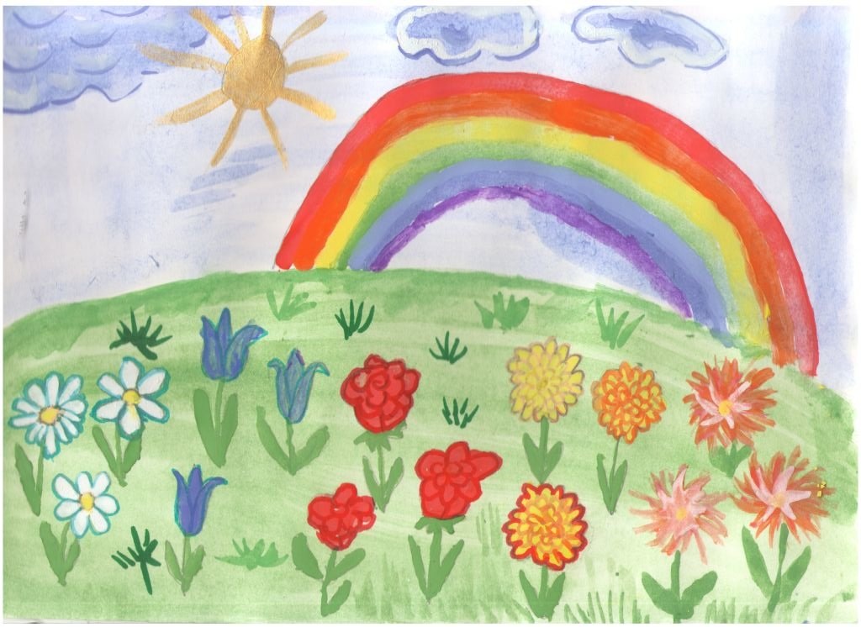
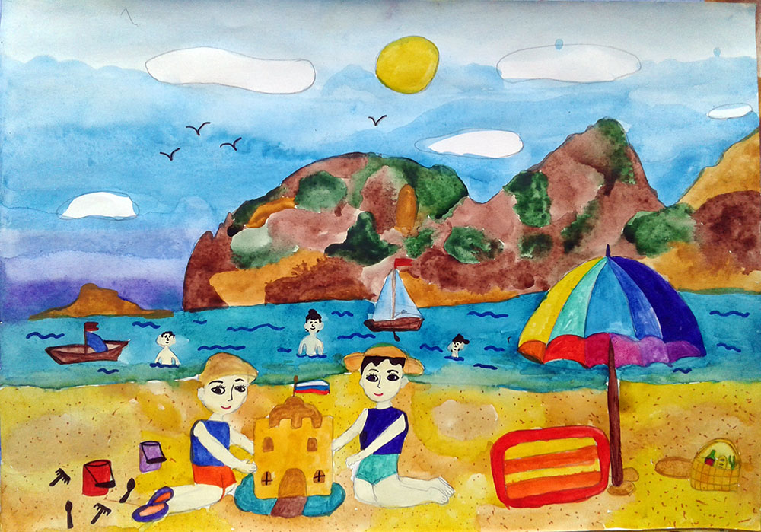

Загадки
Гладкое, а не поле. Без крыльев летят,
Синее, а не Без ног бегут,
море. Без паруса плывут.
(Небо) (Облака)

Дождь прошел, а я осталась Красная девушка в окошко глядит
На дорожках во дворе. (солнце).
Воробьи во мне купались
На потеху детворе. Разноцветное коромысло через
Но до завтрашнего дня речку повисло.
Солнце высушит меня. (Радуга)
(Лужа)

У нас над двором краюха висит Была рожком – стала кружком.
(Луна). (Луна)

Лишь солнце погасло и стало темно, Без рук, без ног, а ворота отворяет
Как по небу кто-то рассыпал зерно. (ветер).
(Звезды на небе)

Воет, свистит, Ног-то нет, а он идет.
Пыль поднимает, Глаз-то нет, а слёзы льет.
Всех с ног сбивает. Как придет да как расплачется,
Слышишь его, Все под крышу сразу прячутся.
Да не видишь его. (Дождь).
(Ветер)

Кто всю ночь по крыше бьет, Что за шар, алый шар
Да постукивает, За рекой зажёг пожар?
И бормочет, и поет, Стала речка красноватой
Убаюкивает? От вечернего… ?
(дождь) (заката).

Нашумела, нагремела, Вот по небу мчится конь-
Всё помыла и ушла. Из-под ног летит огонь.
И сады, и огороды Конь копытом бьет могучим
Всей округе полила. И раскалывает тучи.
(Гроза) Так он тяжело бежит,
Что вокруг земля дрожит.
На землю падает, а от земли не (Гром)
отлетает (дождь)

На минуту в землю врос То ли с крыши, то ли с неба –
Разноцветный чудо-мост, Или вата, или пух.
Чудо-мастер смастерил Или, может, хлопья снега
Мост высокий без перил. Появились летом вдруг?
(Радуга) Кто же их исподтишка
Сыплет, будто из мешка?
(Тополиный пух)

Физминутки

Видишь, бабочка летает
Видишь, бабочка летает, (Машем руками-крылышками.)
На лугу цветы считает. (Считаем пальчиком.)
— Раз, два, три, четыре, пять. (Хлопки в ладоши.)
Ох, считать не сосчитать! (Прыжки на месте.)
За день, за два и за месяц… (Шагаем на месте.)
Шесть, семь, восемь, девять, десять. (Хлопки в ладоши.)
Даже мудрая пчела (Машем руками-крылышками.)
Сосчитать бы не смогла! (Считаем пальчиком.)

Дождь!
Дождь! Дождь! Надо нам
Расходиться по домам! (Шагаем на месте.)
Гром! Гром, как из пушек.
Нынче праздник для лягушек. (Прыжки на месте.)
Град! Град! Сыплет град,
Все под крышами сидят. (Присели, хлопки в ладоши.)
Только мой братишка в луже
Ловит рыбу нам на ужин. (Шагаем на месте.)

Дует ветер с высоты
Дует ветер с высоты.
Гнутся травы и цветы.
Вправо-влево, влево-вправо
Клонятся цветы и травы. (Наклоны в стороны.)
А теперь давайте вместе
Все попрыгаем на месте. (Прыжки.)
Выше! Веселей! Вот так.
Переходим все на шаг. (Ходьба на месте.)
Вот и кончилась игра.
Заниматься нам пора. (Дети садятся.)

